1.产品介绍

1.1产品概述
RS-PH-N01-TR-1是我司研制的一款土壤PH变送器，该变送器精度高，响应快，输出稳定，适用于各种土质。可长期埋入土壤中，耐长期电解，耐腐蚀，抽真空灌封，完全防水。
可广泛应用于土壤酸碱度的检测、精细农业、林业、地质勘探、植物培育、水利、环保等领域酸碱度的测量。
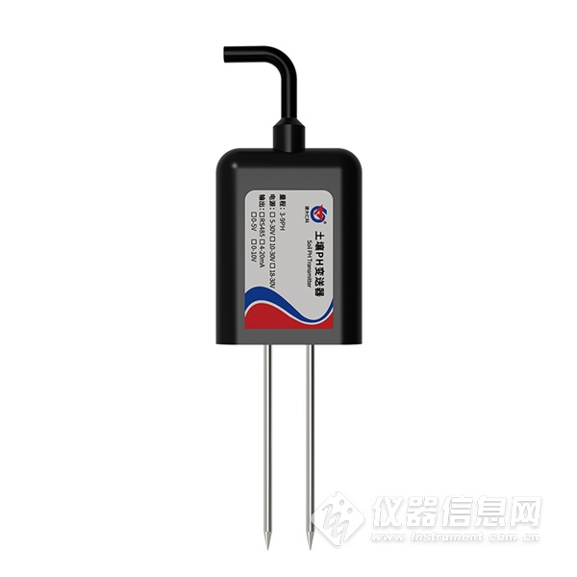
1.2功能特点
1）门槛低，步骤少，测量快速，无需试剂，不限检测次数。
2）测量精度高，可达±0.3PH准确度，响应速度快，互换性好。
3）电极采用特殊处理的合金材料，可承受较强的外力冲击，不易损坏。
4）完全密封，耐酸碱腐蚀，可埋入土壤进行长期动态检测。
5）探针插入式设计保证测量精确，性能可靠。
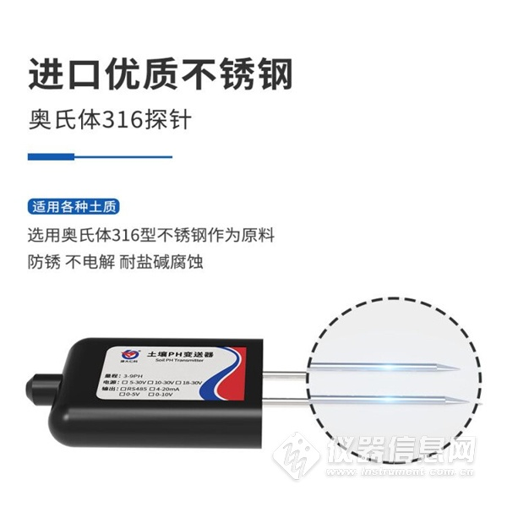
1.3 技术参数
直流供电（默认） | DC 5-30V
最大功耗 | 0.5W（24V DC供电）
量程 | 3—9 PH
分辨率 | 0.1
精度 | ±0.3PH
工作温度 | -20℃~60℃
长期稳定性 | ≤5%/year
响应时间 | ≤10S
防护等级 | IP68
探针材料 | 防腐特制电极
密封材料 | 黑色阻燃环氧树脂
外形尺寸 | 45*15*123mm
输出信号 | RS485(Modbus协议)
1.4产品选型
RS- |  |  |  | 公司代号
 | PH- |  |  | 土壤PH变送器
 |  | N01- |  | RS485（Modbus-RTU协议）
 |  |  | TR-1 | 土壤检测外壳
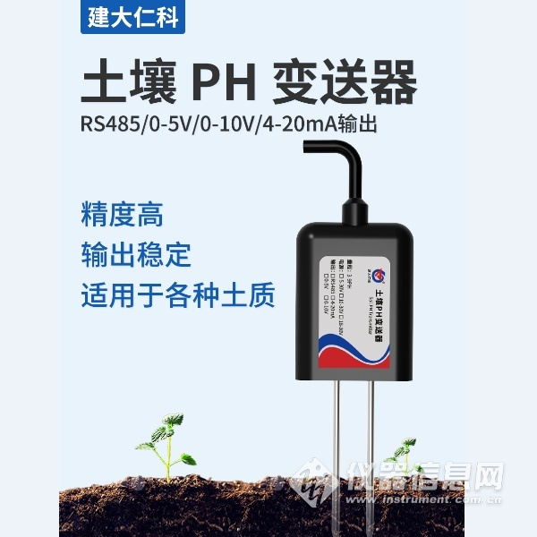
设备安装说明
设备安装前检查
设备清单：
■传感器设备1台
■合格证、保修卡

接口说明
宽电压电源输入5~30V均可。485信号线接线时注意A、B两条线不能接反，总线上多台设备间地址不能冲突。
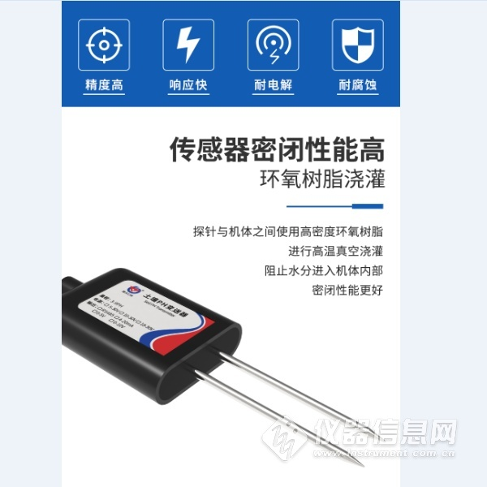​
常见问题及解决办法
设备无法连接到PLC或电脑
可能的原因：
1)电脑有多个COM口，选择的口不正确。
2)设备地址错误，或者存在地址重复的设备（出厂默认全部为0x01）。
3)波特率，校验方式，数据位，停止位错误。
4)485总线有断开，或者A、B线接反。
5)设备数量过多或布线太长，应就近供电，加485增强器，同时增加120Ω终端电阻。
6)USB转485驱动未安装或者损坏。
7)设备损坏。

